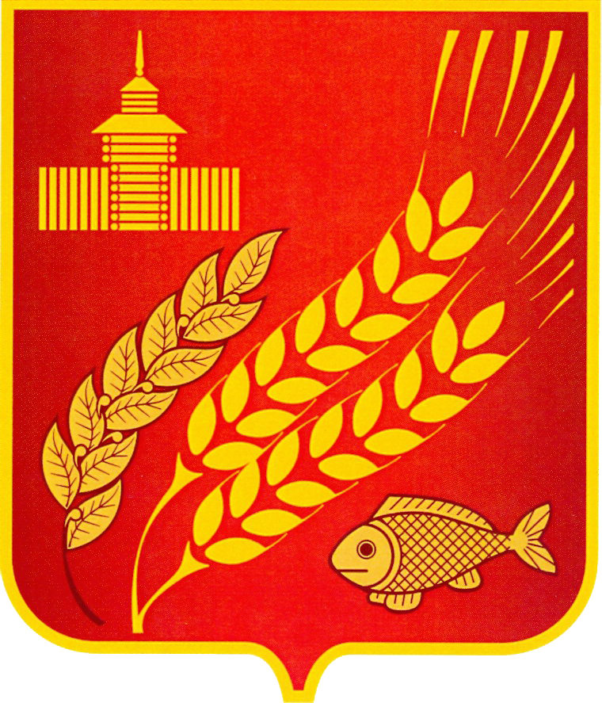

**РОССИЙСКАЯ ФЕДЕРАЦИЯ**

## КУРГАНСКАЯ ОБЛАСТЬ

**Администрация Мокроусовского муниципального округа**

**РАСПОРЯЖЕНИЕ**

от 17 декабря 2024 г. № 382-р

с. Мокроусово

|  |  |
| --- | --- |
| Об утверждении состава трехсторонней комиссии по регулированию социально-трудовых отношений в Мокроусовском муниципальном округе Курганской области в новой редакции |  |

В соответствии с Законом Курганской области от 02.07.2002г. №199 «О регулировании системы социального партнерства в Курганской области», в связи с кадровыми изменениями

1. Утвердить состав представителей в трехсторонней комиссии по регулированию социально-трудовых отношений в следующем составе:

**от Администрации Мокроусовского муниципального округа Курганской области**:

- Васильева С.Н. - управляющий делами Администрации Мокроусовского района,

- Яковлева Л.Е. - заместитель главы Мокроусовского муниципального округа по экономической деятельности,

- Перадзе И. С. - ведущий специалист юридической службы Администрации Мокроусовского округа.

**от районного Совета по координации деятельности профсоюзов**:

- Романенко Ю. В. - секретарь первичной профсоюзной организации работников госучреждений,

- Сединкина В.В.- председатель РК профсоюзов работников образования (по согласованию),

- Полухин А. В.- председатель РК профсоюзов работников культуры (по согласованию).

**от объединения работодателей:**

- Мельник А.С.- председатель Совета потребительского кооператива «Мокроусовский КЗПХ» (по согласованию),

- Антропова М.А.- директор ГКУ «ЦЗН» в Мокроусовском муниципальном округе (по согласованию),

- Глушков Н. М. – руководитель ООО «Семена» (по согласованию).

2. Распоряжение Администрации Мокроусовского района Курганской области от 18.02.2019г. № 30-р «Об утверждении состава трехсторонней комиссии по регулированию социально-трудовых отношений в Мокроусовском районе в новой редакции» отменить, распоряжение Администрации Мокроусовского района Курганской области от 23.01.2020г. № 13-р О внесении изменения в распоряжение Администрации Мокроусовского района от 18 февраля 2019 года № 30-р « Об утверждении состава трехсторонней комиссии по регулированию социально-трудовых отношений в Мокроусовском районе в новой редакции» отменить, распоряжение Администрации Мокроусовского района Курганской области от 12.02.2021г. № 23-р О внесении изменения в распоряжение Администрации Мокроусовского района от 18 февраля 2019 года № 30-р « Об утверждении состава трехсторонней комиссии по регулированию социально-трудовых отношений в Мокроусовском районе в новой редакции» отменить.

3. Настоящее распоряжение опубликовать в «Информационном вестнике Мокроусовского муниципального округа Курганской области» и разместить в сети Интернет на официальном сайте Администрации Мокроусовского муниципального округа.

4. Контроль за выполнением настоящего распоряжения возложить на заместителя Главы Мокроусовского муниципального округа по социальным вопросам Романенко Ю.В.

Глава Администрации

Мокроусовского округа В. В. Демешкин

Исп. Перадзе И. С.

т.(35234) 97741